青春力行净校园 劳动实践展风采

—2422班值周学生开展校园卫生清扫行动

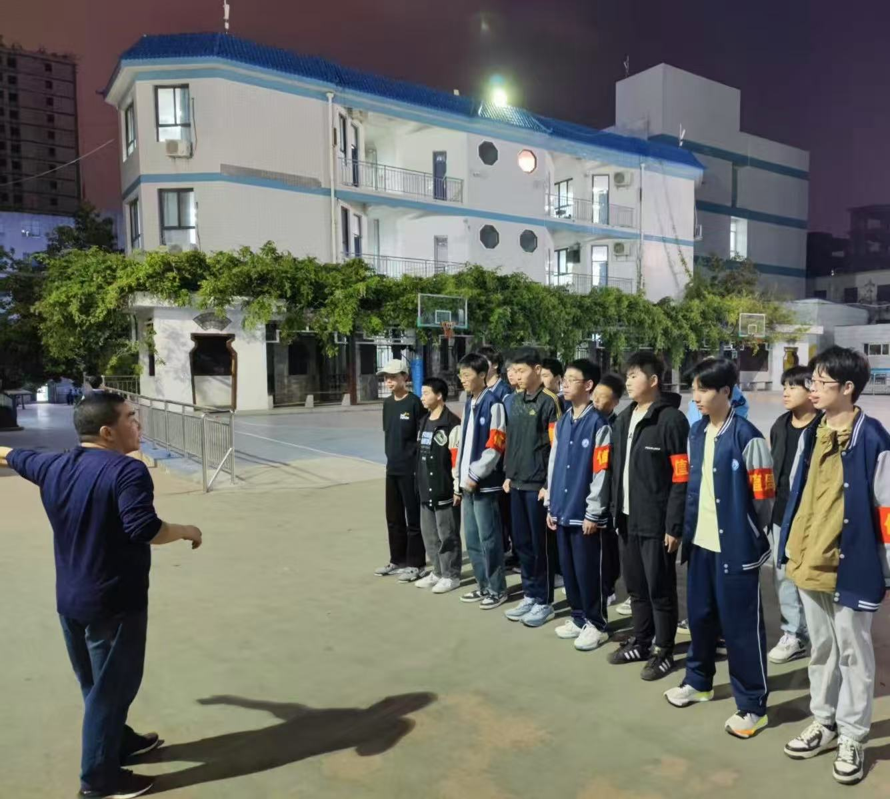

政教处老师对学生们进行岗前培训

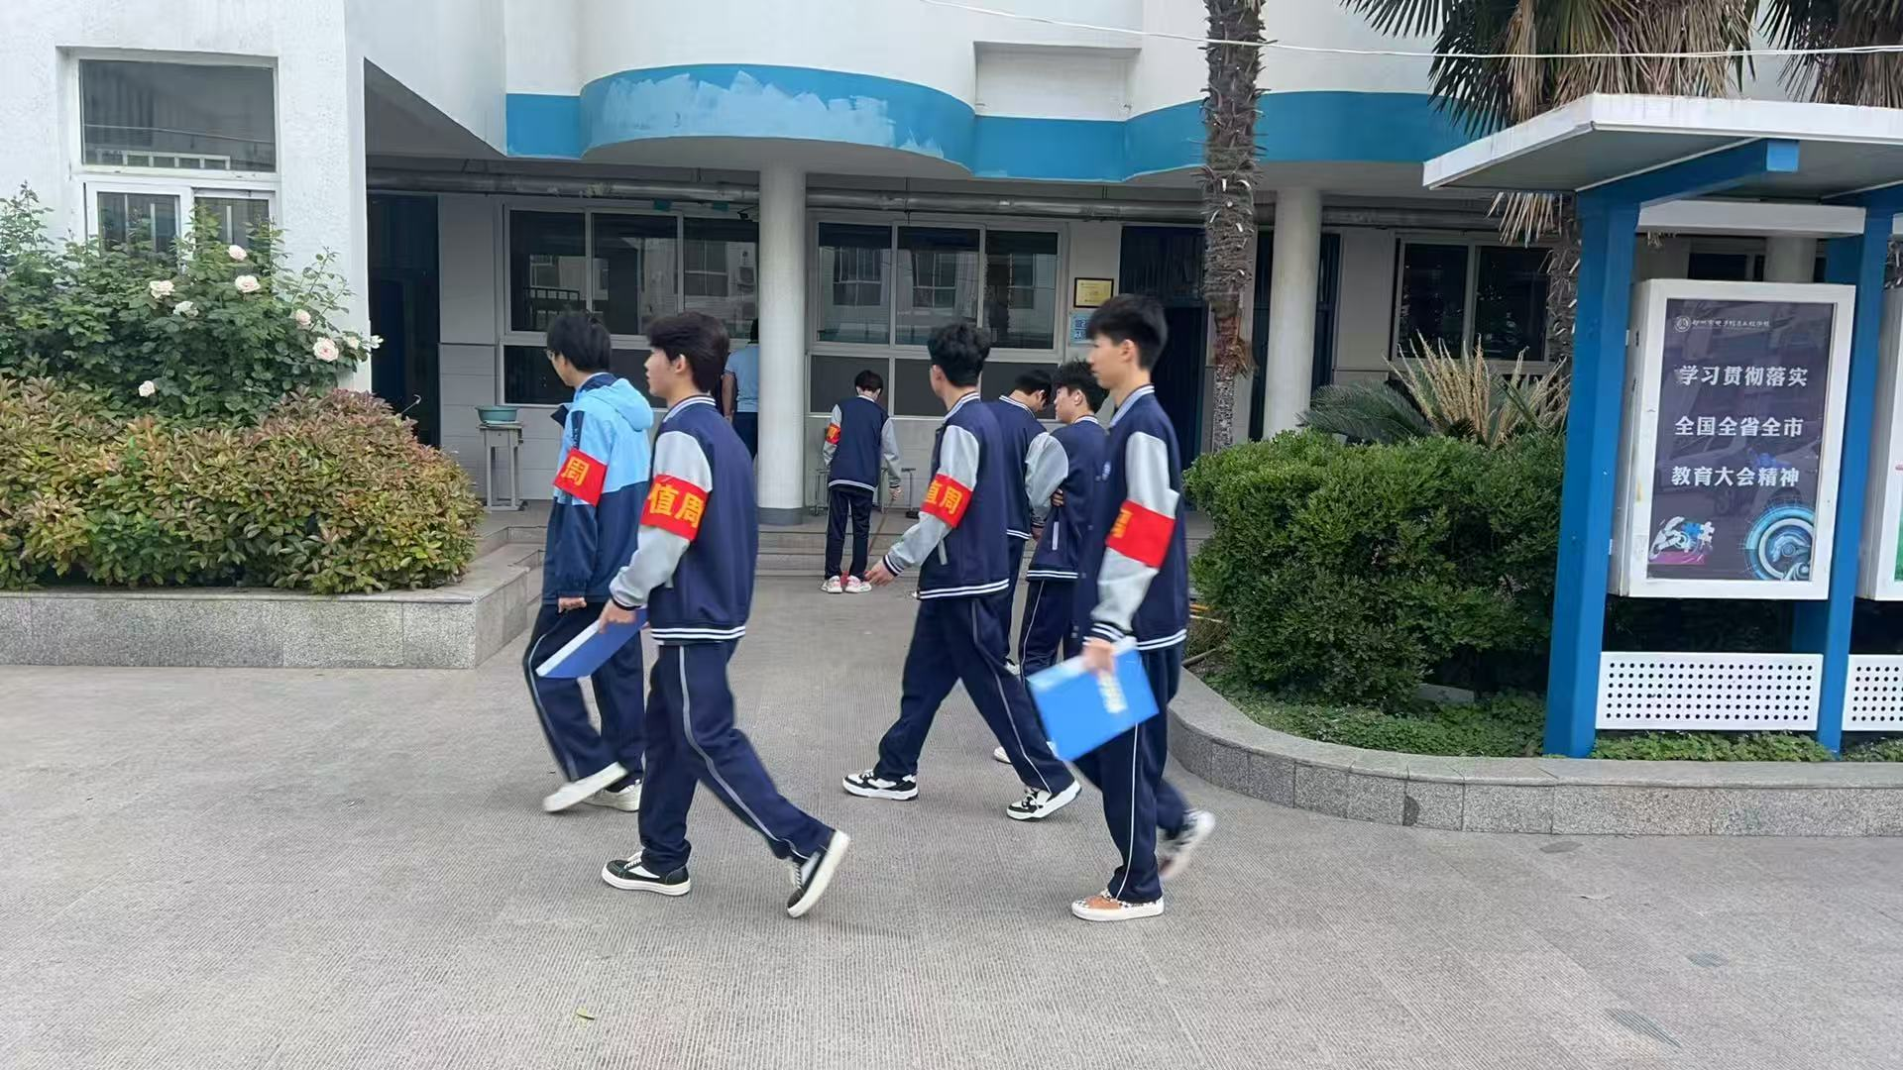

各岗位认真上岗

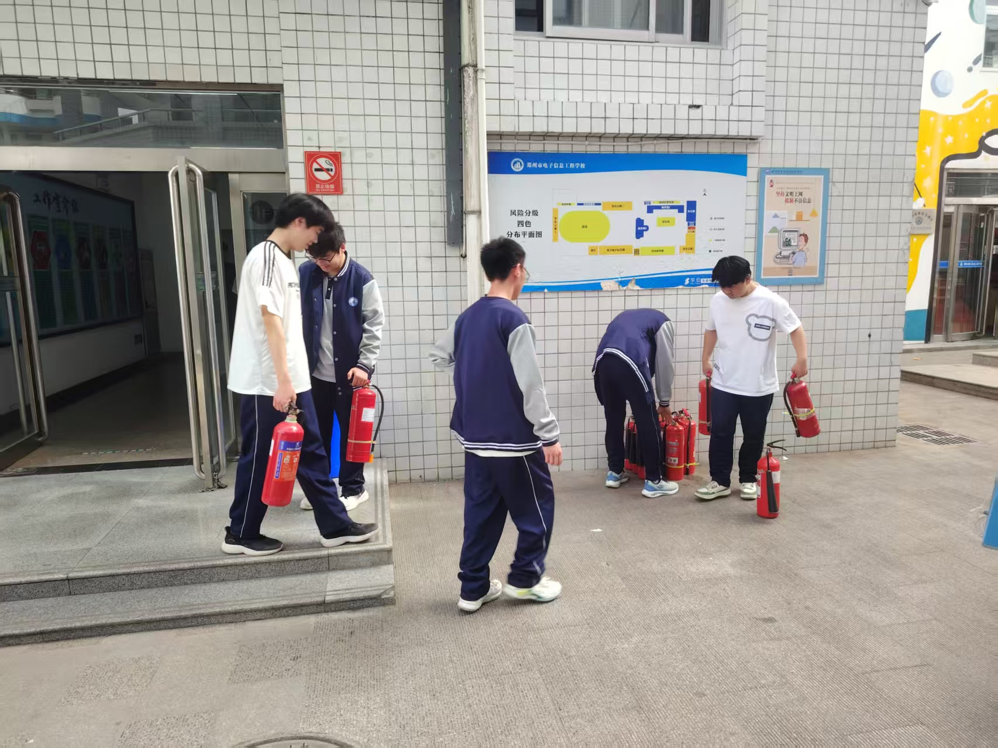

把灭火器进行分配摆放

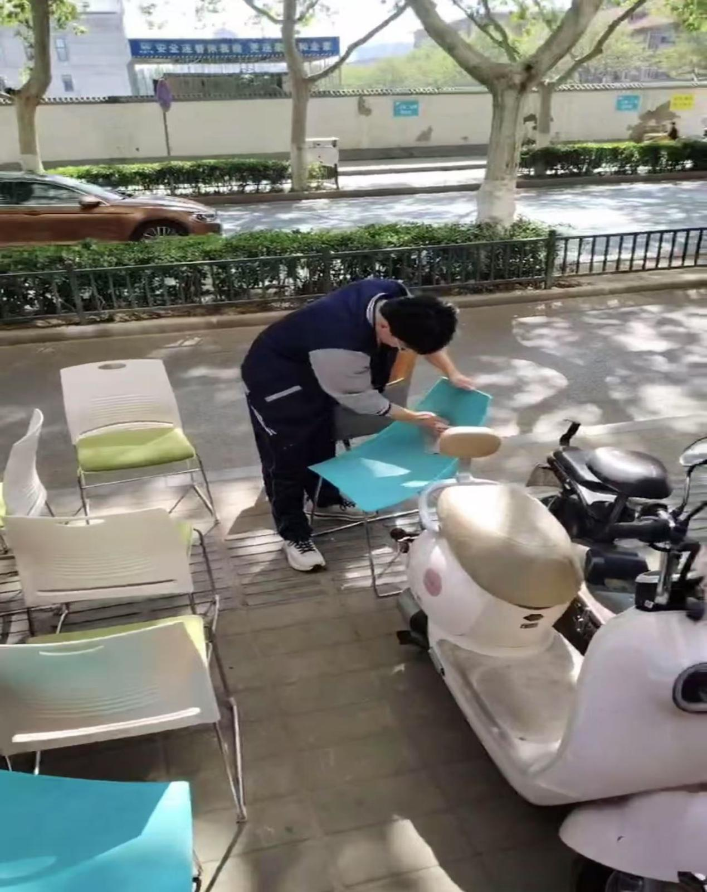

帮助擦拭桌椅凳

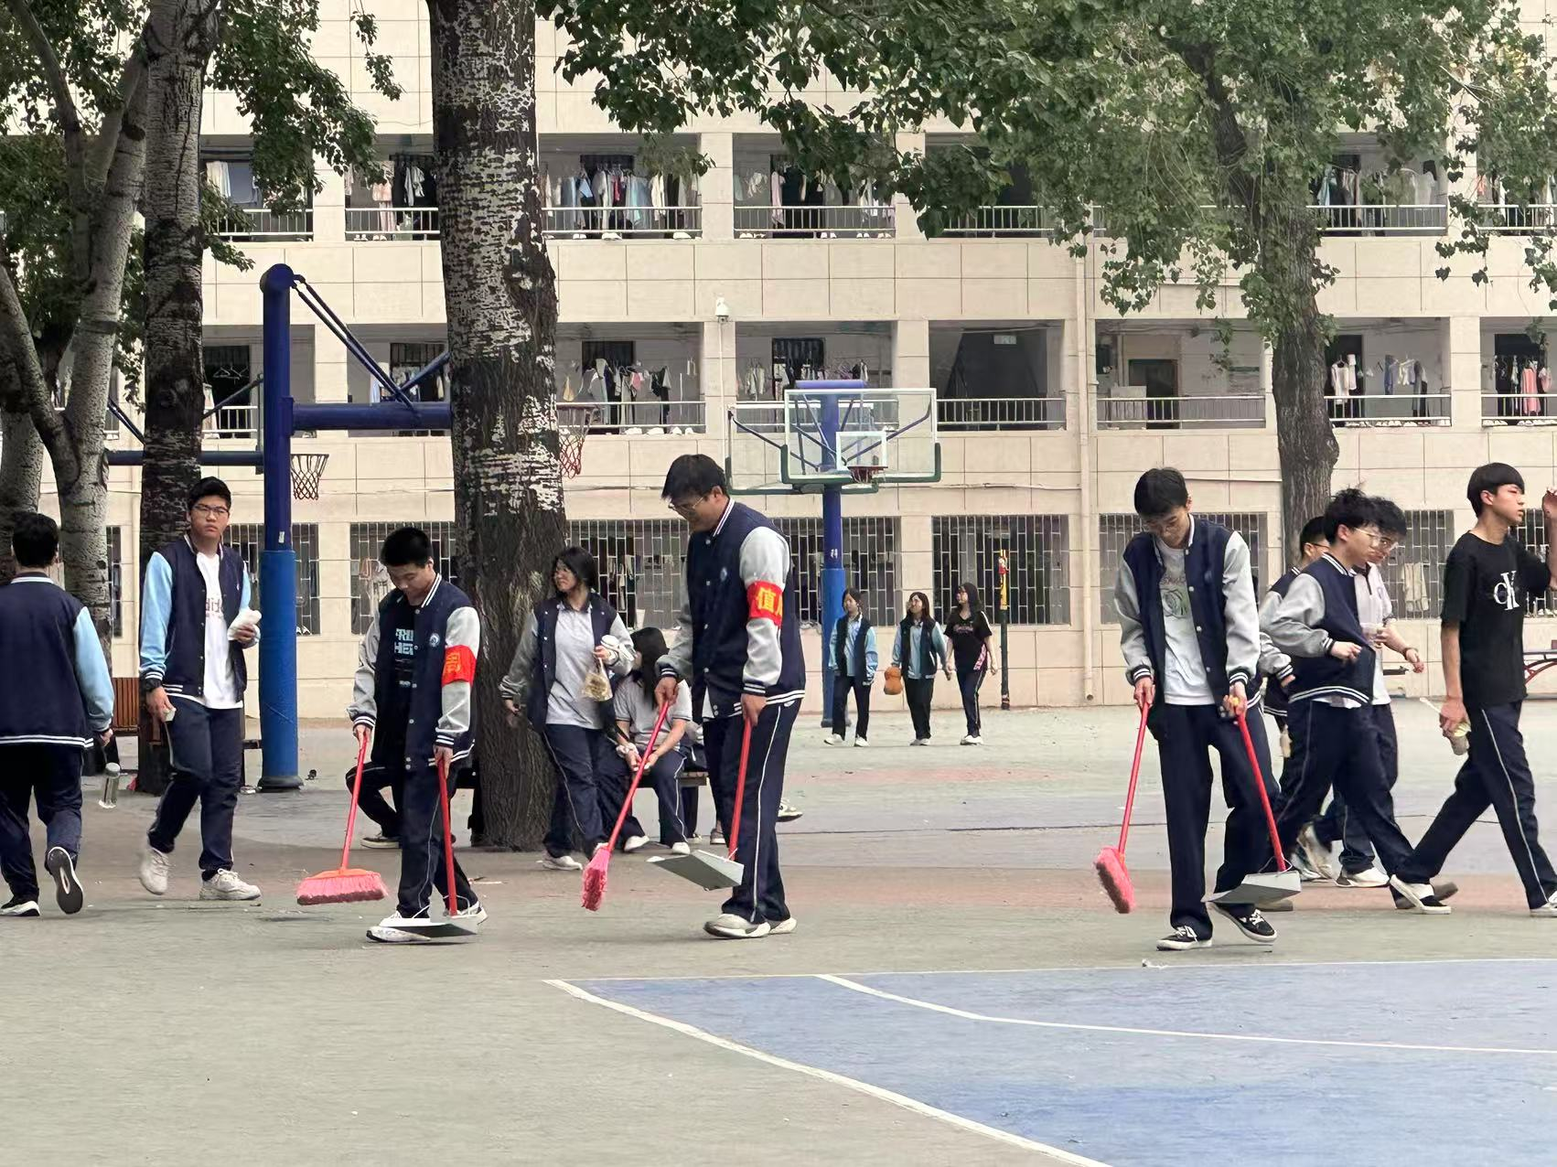

学生们认真打扫

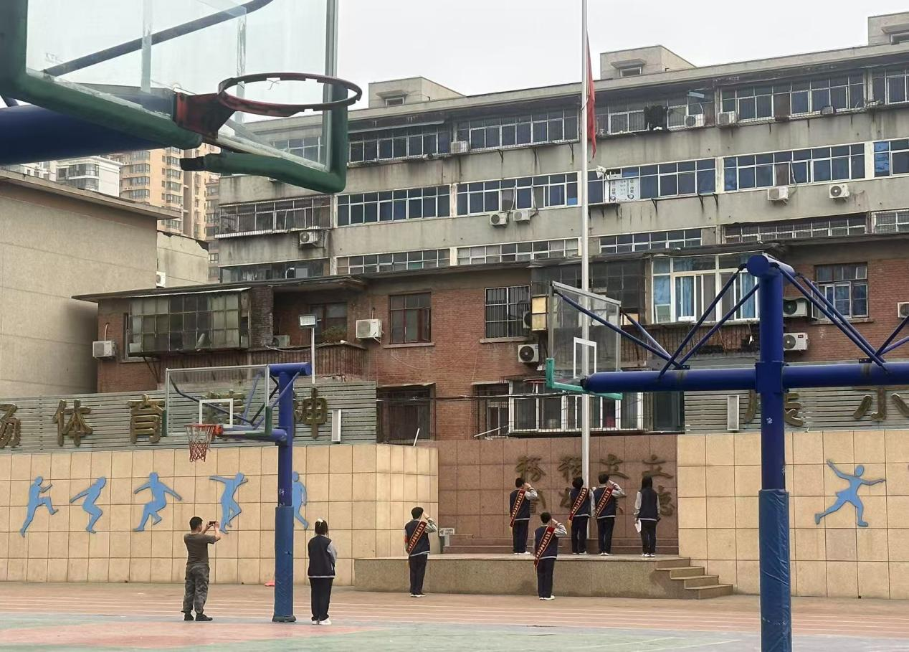

每天进行国旗升降训练

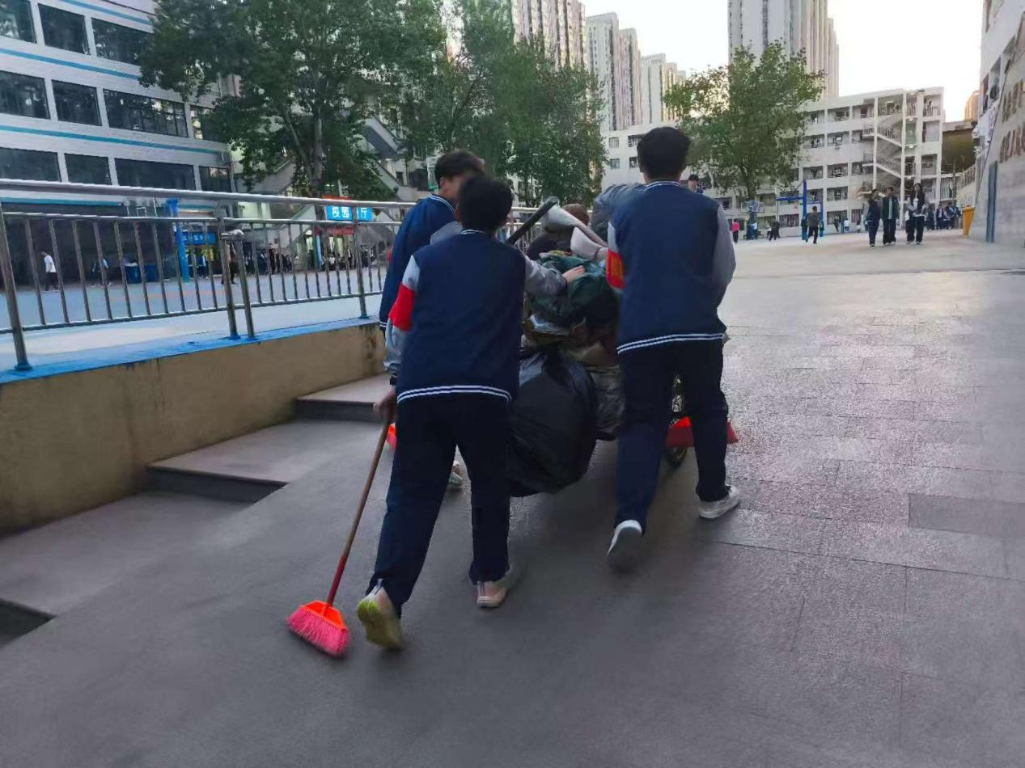

学生们助人为乐，相互帮助

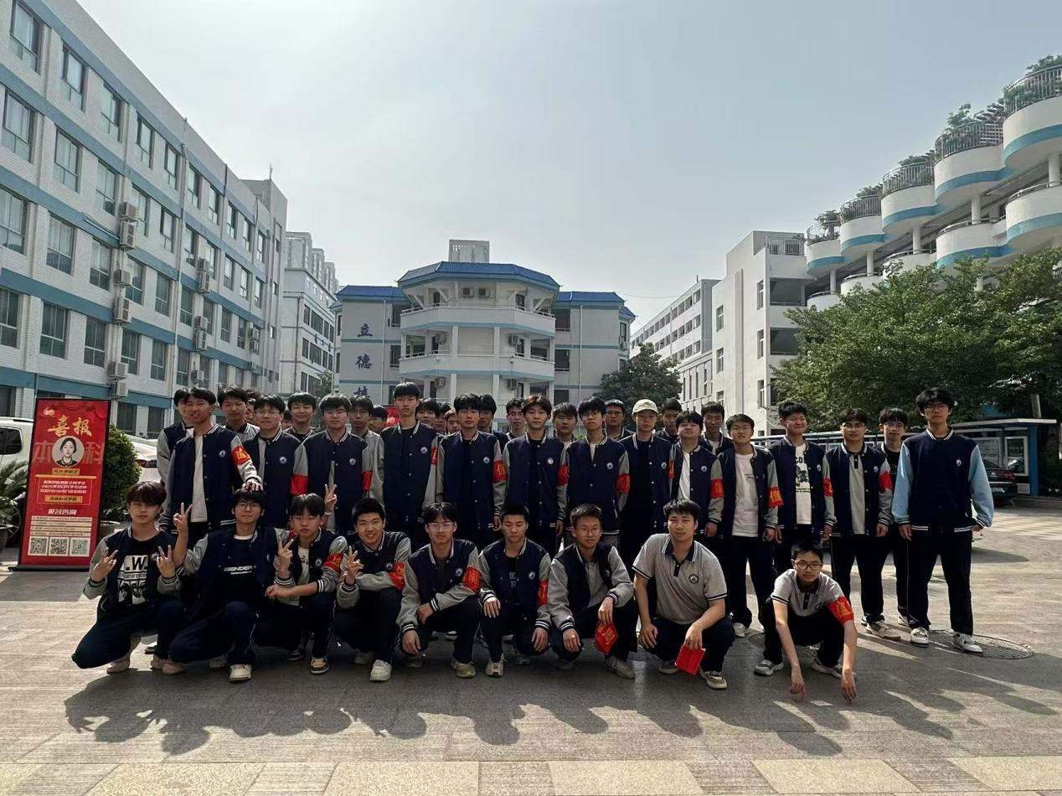

同学们洋溢笑容，结束本周值周活动

为营造整洁优美、文明有序的校园环境，培养学生劳动意识与责任感，4月14日-18日，我校现代制造系2422班迎来了为期一周的校园卫生清扫行动。值周学生们以饱满的热情投入劳动，为校园环境美化贡献力量。

清晨，在政教处与值周班主任的统筹安排下，值周学生迅速抵达各自负责区域，分工明确，行动有序。教学楼前，学生们仔细打扫，清扫地面每一处垃圾与灰尘，不放过任何卫生死角；值周学生们迅速集结，手持扫帚、搓斗等清洁工具，分组奔赴教学楼、操场、校史长廊、食堂周边等区域。在教室内部，同学们两两协作，擦拭窗台积尘、整理讲台教具、清理地面杂物，桌椅摆放整齐划一；校园户外，学生们发扬不怕脏、不怕累的精神，弯腰清理花坛里的枯枝落叶，细心捡拾隐藏在草坪深处的纸屑，对垃圾桶周边易堆积污渍的区域进行重点清扫。劳动过程中，欢声笑语与扫帚清扫声交织，形成校园里最动听的旋律。

值周学生满头大汗却干劲十足："看着自己打扫后的校园焕然一新，特别有成就感！原来干净的环境需要每个人用心维护。"本次清扫行动不仅让校园面貌焕然一新，更成为一堂生动的劳动实践课。同学们在劳动中感悟责任，在协作中凝聚力量，将爱护环境的理念转化为实际行动。

我校坚持将劳动教育融入日常值周工作，通过常态化校园清扫、升降国旗等实践活动，引导学生树立正确的劳动价值观。此次值周清扫行动，既展现了新时代青少年积极向上的精神风貌，也为构建文明、整洁、和谐的校园环境注入青春力量。尽管清扫工作辛苦，但大家毫无怨言，劳动热情始终高涨。

此次劳动值周不仅改善了校园环境，更让学生们在劳动中体会到责任与担当。值周同学们纷纷表示：“通过这次劳动，我深刻感受到维护校园环境的重要性，以后会更加爱护校园卫生，同时也理解了保洁人员的辛苦。”也进一步增强了学生的劳动观念与环保意识，展现了学生积极向上的精神风貌，为创建文明和谐校园奠定坚实基础。